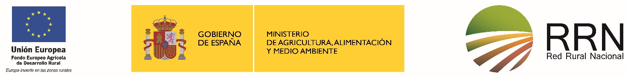

JORNADA SOBRE “INNOVACIÓN EN GESTIÓN DE REGADÍOS MEDIANTE APLICACIÓN DE NUEVAS TECNOLOGÍAS”
PROGRAMA PROVISIONAL
Fecha: 03 de noviembre de 2016
Lugar: Gran Vía de San Francisco, 4. Madrid.
Sala: 7A

09:00-09:15 h RECEPCIÓN DE ASISTENTES

09:15-09:30 h INAUGURACIÓN DE LA JORNADA
Dª Begoña Nieto Gilarte., Directora General de Desarrollo Rural y Política Forestal.
09:30-11:30 h Sistema de Información Agroclimática para el Regadío: SiAR app, Aplicación para dispositivos móviles
Raquel Bravo Rubio, Subdirección General de Regadíos y Economía del Agua.

11:30-12:00 h PAUSA CAFÉ

12:00-14:00 h empleo de la teledetección en la gestión de los recursos hídricos, ámbito nacional y de parcela
Alfonso Calera Belmonte. Director Sección de Teledetección y SIG. Instituto de Desarrollo Regional. Universidad de Castilla-La Mancha

14:00-15:00 h COMIDA (catering)

15:00-16:00 h autoconsumo fotovoltaico en regadío: REgulación
Jorge Jové Sandoval, Jefe del Área Solar del Dpto. de Energías Renovables. Ente Regional de la Energía de Castilla y León (ERENCyL)

16:00 -17:00 h Bombeo solar de alta potencia a presión y caudal constante.
Alfredo Antonio de Castro. Gerente de RiegoSolar

17:00 h CLAUSURA DE LA JORNADA

